Галогензамещенные фталоцианины: перспективные фотосенсибилизаторы для фотодинамической терапии онкологических заболеваний
Горбунова Е.А.
Аспирант, 4 г/о
Московский государственный университет имени М.В.Ломоносова,
Химический факультет, Москва, Россия
E–mail: lena.kuzmina94@gmail.com
Фталоцианины - перспективные скаффолды для создания фотосенсибилизаторов (ФС) для фотодинамической терапии (ФДТ) рака. Две основные проблемы, которые требуется решить для получения ФС с оптимальными характеристиками: стабильность, растворимость, интенсивное поглощение при 600-700 нм (область прозрачности биологических тканей). Галогензамещенные фталоцианины устойчивы к окислению и гидролизу, кроме того, введение заместителей в α положение макрокольца способствует смещению поглощения на 700 нм. Однако, их растворимость достаточно низкая. Целями данного исследования являлись разработка путей синтеза новых галогензамещенных фталоцианинов и их солюбилизация. В качестве заместителей вводились галогены от F до I. Фтор и хлорзамещенные фталонитрилы коммерчески доступны. Однако, необходимо было разработать эффективные подходы для получения 4,5-дибром и 4,5-дийодфталонитрилов. Они были получены в 5 стадий исходя из о-ксилола. Наиболее эффективен синтез 4,5-дибромфталонитрила, основанный на последовательных реакциях галогенирования/окисления CH₃ групп/преобразование -COOH в –CN. Подход, основанный на галогенировании и Pd(0) катализируемом цианировании приводит к большему количеству побочных продуктов.
Для получения фталоцианинов использовали два подхода: темплатный синтез из о-фталонитрилов и синтез на основе лиганда. Кроме термической активации использовалась активация микроволновым излучением. В качестве центральных ионов выбраны лантаниды, т.к. наличие аксиального лиганда улучшает растворимость.
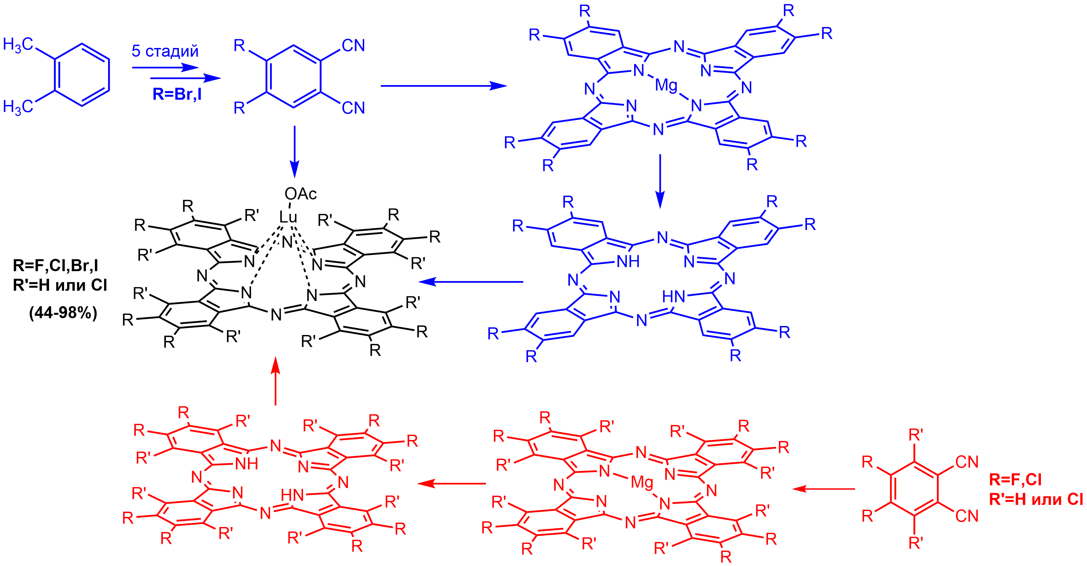
Для галогензамещенных фталоцианинов лютеция продемонстрирована возможность образования двух активных форм кислорода (¹О₂ и О₂^{●-}). Выходы генерации синглетного кислорода достигали Φ_{Δ}=0.45 для йодзамещенного комплекса.
С целью повышения растворимости целевых комплексов осуществлена солюбилизация путем инкапсулирования фталоцианиновых комплексов в полилактидные мицеллы. Полилактидные мицеллы с хлорзамещенными фталоцианинами лютеция, продемонстрировали выраженное фотоцитотоксическое действие на раковые клетки линии HeLa (IC₅₀=0.22 ± 0.09). Это в несколько раз эффективнее, чем для производного хлорина е₆ (IC₅₀= 0.7 ± 0.13), используемого в ФДТ.
Работа выполнена при поддержке гранта РФФИ Аспиранты № 20-33-90157.

